System:

Windows 11 Home

Środowisko programistyczne:

Dev-C++ 6.3

Język programowania:

C++

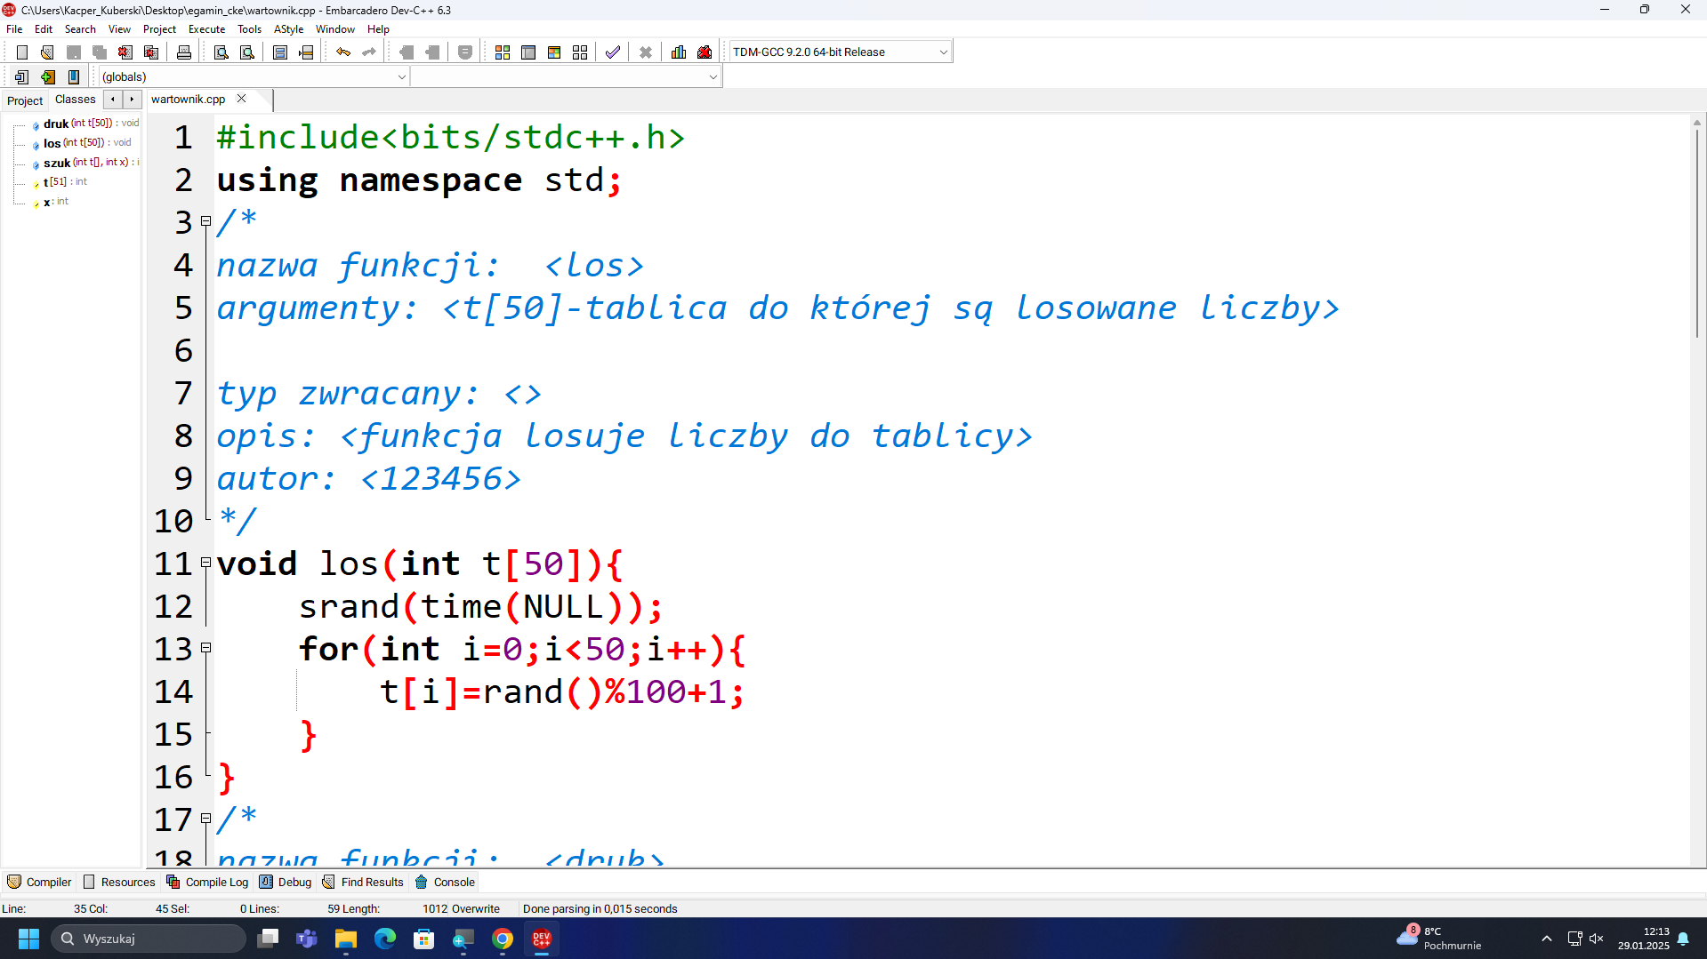

Konsola1-pierwsza część kodu.

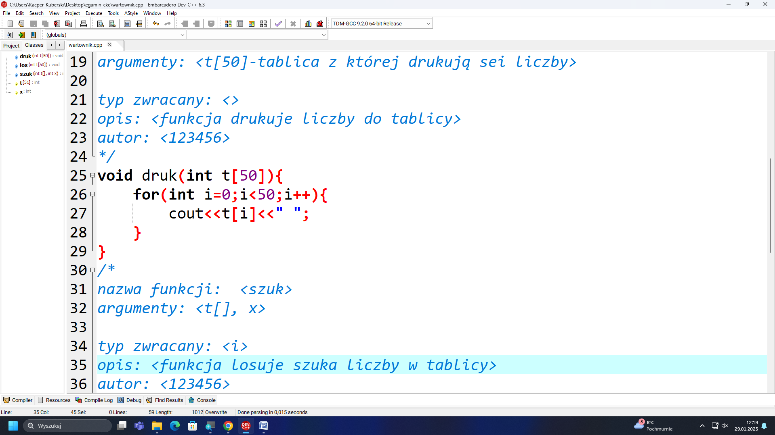

Konsola2-druga część kodu

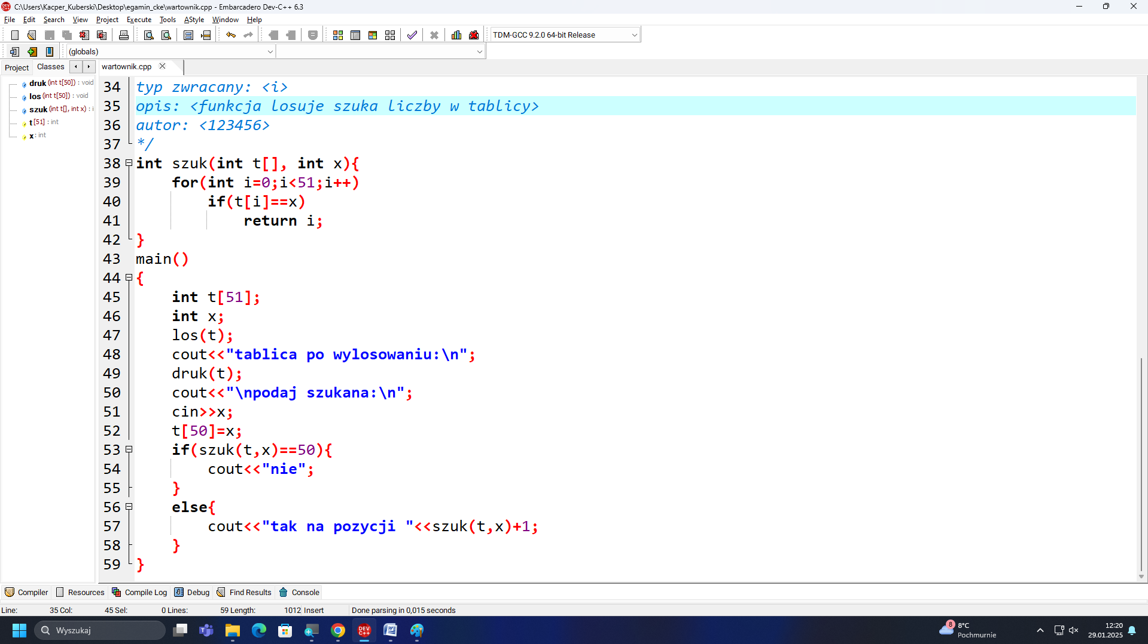

Konsola3-koniec kodu.

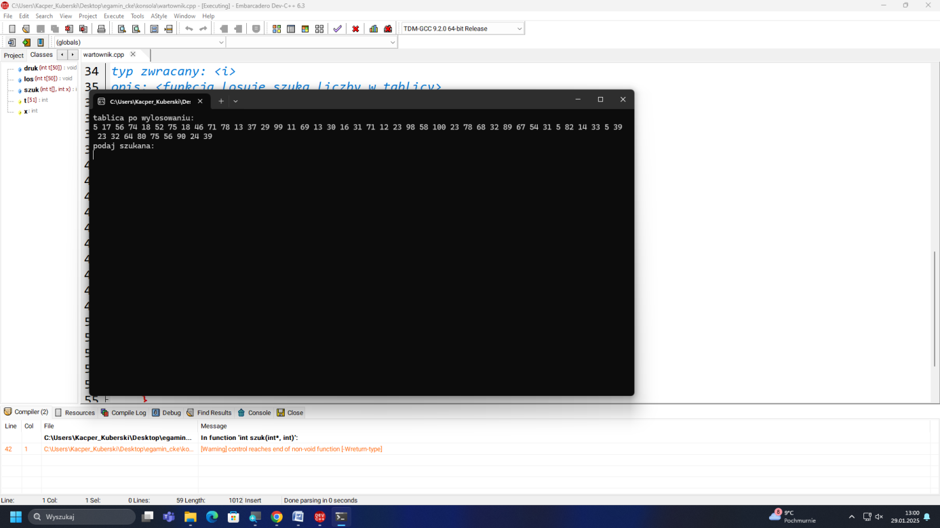

Konsola4włączony program przed wyszukaniem liczby.

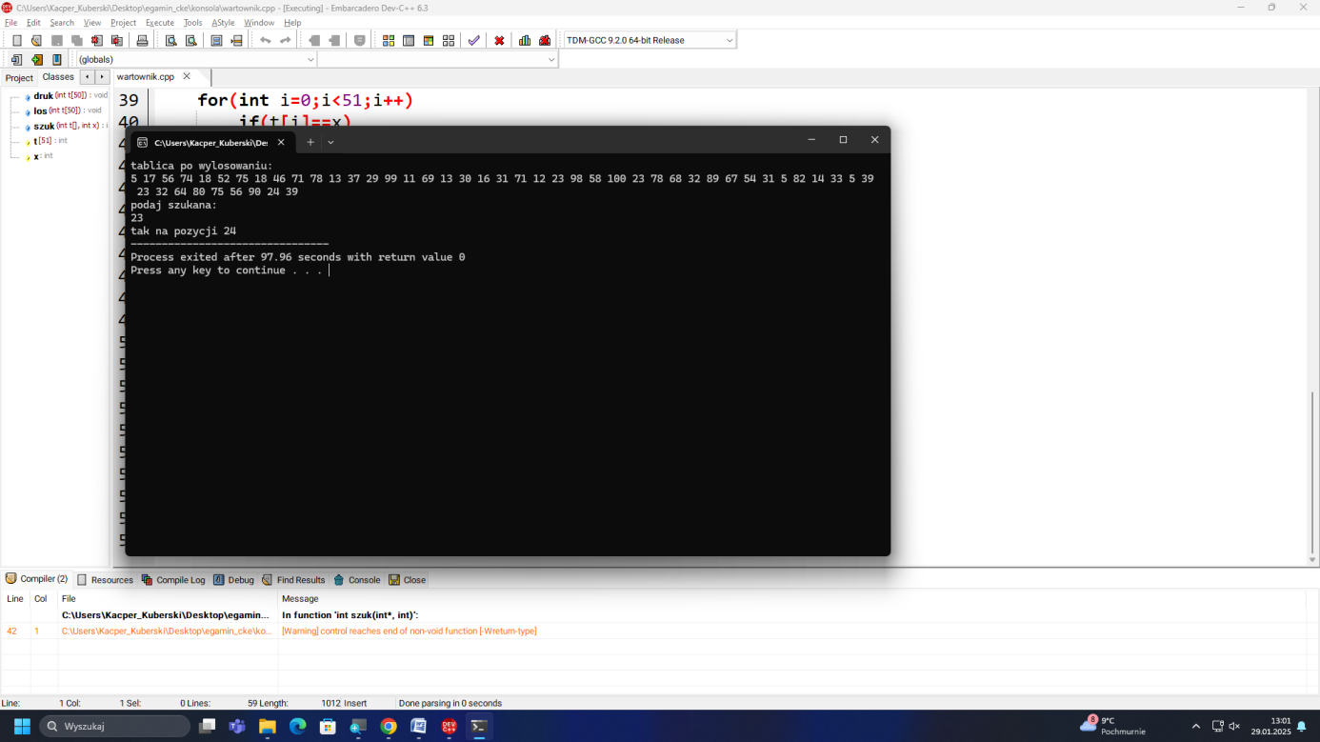

Konsola5-działający program pokazujący szukaną liczbe.